**MANUAL DEL USUARIO**

**(Juego de serpientes en tiempo real)**

Vamos a aprovechar toda la potencia que nos ofrecen HTML5 y JavaScript para correr nuestro juego en tiempo real.

Una de las características más apreciadas de jugar en Internet, es el poder jugar con otras personas alrededor del mundo. Para poder programar un juego de esta naturaleza, es necesario conectar a cada uno de los jugadores mediante un servidor, el cual se encarga de manejar los datos de cada jugador y enviarlos a los demás mediante sockets.

Pues bien este caso con experimentaremos esta alucinante experiencia de jugar en tiempo real y poder realizar algunas mejoras.

Teniendo todo los requerimientos dados en el manual del administrador conozcamos la interfaz de juego

**PONIENDO EN FUNCIONAMIENTO:**

**Paso1:** abra node.js, elija la carpeta contenedora del código fuente y escribir:

* **Node app**

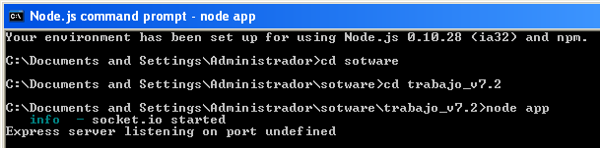

00

Listo abra su navegador y escribir:

* + **LocalHost: 3000**



Felicitaciones de seguro te aparecerá esta interfaz de juego en el cual te daremos el proceso de como jugar:

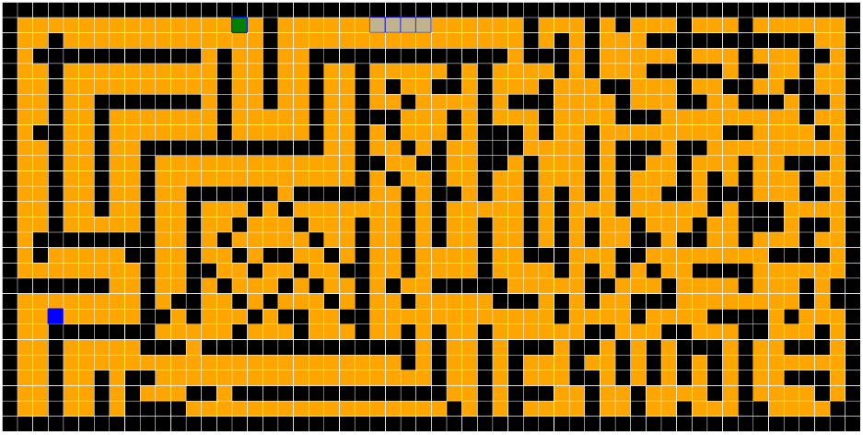

El juego se manipula usando las teclas de direccionamiento:

En nuestro caso deberá manejar a la serpiente para esquivar a los agentes y para poder comer las frutas Los controles serán los siguientes:

* Flecha izquierda: mueve la serpiente a la izquierda.
* Flecha derecha: mueve la serpiente a la derecha.
* Flecha arriba: mueve la serpiente a la arriba.
* Flecha abajo: mueve la serpiente a la abajo.

________________________________________________________________

Pero ten cuidado alguien con malas intenciones te estará persiguiendo hasta eliminarte de quien hablamos, de nuestro agente del cual tendrás que huir a toda costa.

________________________________________________________________

Si sientes algún tipo de miedo el juego nos para ti. Pero descuidada como es en tiempo real no estás solo, cada vez que abras un nuevo navegador e introduces ***LocalHost:3000*** aparecerán nuevos jugadores con sus respectivos agentes, lo interesante es que cada vez que ingrese un nuevo guerrero se creara una comida de forma aleatoria y estarán en un duelo de quien encuentra más rápido la comida y se la come.

Como dijimos anteriormente tu única misión es el de comer la mayor cantidad de comida y hacerlo antes de que los demás te la quiten.

Indicaciones:

* La serpiente 🡪
* El agente 🡪
* La comida 🡪

Bueno diviértete al máximo en este interesante juego en tiempo real.

**Datos de Contacto:**

*Roy Iván, Palomino Aldazabal.* Institución: UNIVERSIDAD NACIONAL JOSE MARÍA ARGUEDAS.*Dirección talavera.* *E-mail:* [*Royivan_24@hotmail.com*](mailto:Royivan_24@hotmail.com)

*Juan Gabriel, Condori Torres.*Institución: UNIVERSIDAD NACIONAL JOSE MARÍA ARGUEDAS.*Dirección: Andahuaylas.* *E-mail:* [*juanki_26_60@hotmail.com*](mailto:juanki_26_60@hotmail.com)